**Ответы на задания по физике 2тур -2018 , 9класс**

Участник: **Еникеева Эльвира,**

ученица 9класса физико-математического лицея 93 г.Уфа

Куратор: **Антонов В.А., учитель физики**

**№1** Из пункта A в пункт B выехал автомобиль «Волга» со скоростью 80 км/ч. В то же время на- встречу ему из пункта B выехал автомобиль «Жигули». В 12 часов дня машины проехали ми- мо друг друга. В 12:32 «Волга» прибыла в пункт B, а ещё через 18 минут «Жигули» прибыли в A. Вычислите скорость «Жигулей».

**Решение:**

***1й вариант****:*

Пусть

a - расстояние от А до места встречи.

b - расстояние от Б до места встречи.

x - скорость "Жигулей".

Составим систему:

a/80 = b/x

a = (32 + 18)x

b = 32 * 80

Подставляем a и b в первое уравнение;

получаем:

50x/80 = (32 × 80)/x

50x² = 32 × 80²

x = √4096

x = 64 (км/ч).

***2й вариант:***

«Волга» проехала путь от пункта A до места встречи с «Жигулями» за время tx, а «Жигули»

этот же участок проехали за t1 = 50 минут. В свою очередь, «Жигули» проехали путь от пункта B до места встречи с «Волгой» за время tx, а «Волга» этот же участок проехала за t2 = 32 минуты. Запишем эти факты в виде уравнений:

υ2tx =υ1t1,

υ1tx =υ2t2 ,

где υ1 – скорость «Жигулей», а υ2 – скорость «Волги». Поделив одно уравнение на другое, получим:

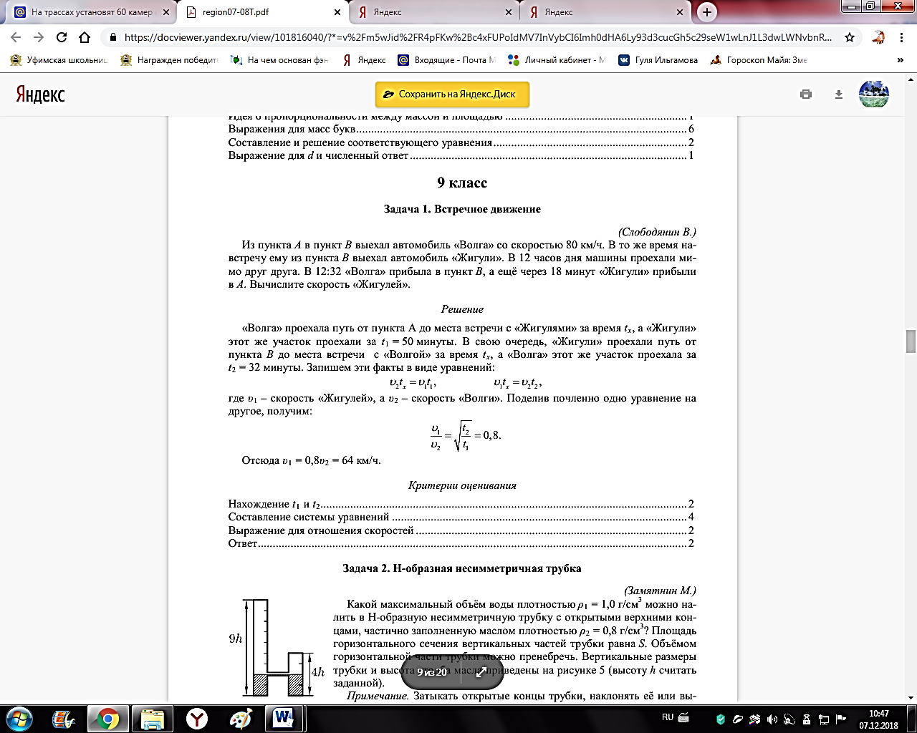

Отсюда υ1 = 0,8υ2 = 64 км/ч.

**Ответ: 64км/ч**

**№2** Какой максимальный объём воды плотностью ρ1 = 1,0 г/см3 можно налить в H-образную несимметричную трубку с открытыми верхними концами, частично заполненную маслом плотностью ρ2 = 0,8 г/см3? Площадь горизонтального сечения вертикальных частей трубки равна S. Объёмом горизонтальной части трубки можно пренебречь. Вертикальные размеры трубки и высота столба масла приведены на рисунке (высоту h считать заданной). Примечание. Затыкать открытые концы трубки, наклонять её или выливать из неё масло запрещено

**Решение:**

Главное, чтобы в коротком колене осталось как можно меньше масла. Тогда в высокой трубке можно будет создать столб максимальной высоты, превышающей 4h. Для этого начнём наливать воду в правое колено. Это будет продолжаться до тех пор, пока уровень воды не достигнет 2h в правом колене, а уровень масла, соответственно, – 3h в левом. Дальше вытеснение масла невозможно, так как граница раздела «масло-вода» в правом колене станет выше соединительной трубки, и в левое колено начнёт поступать вода. Добавление воды надо прекратить, когда верхняя граница масла в правом колене достигнет верха колена. Условие равенства давлений на уровне соединительной трубки даёт:

(2h + x) ⋅0,8ρ1 = ρ1h + 0,8ρ1h,

откуда x = 0,25h. Значит, в итоге воды удалось налить 4,25h.

**Ответ: 4,25h.**

**№3** Пространство между двумя коаксиальными металлическими цилиндрами заполнено водой, находящейся при температуре t0 = 20°C (рис. 6). Расстояние между цилиндрами равно 1 мм и значительно меньше их радиусов. Цилиндры подключают к источнику постоянного напряжения U = 42 В. Через какое время вода между цилиндрами закипит? Теплоёмкостью цилиндров и потерями теплоты пренебречь. Атмосферное давление нормальное. Плотность воды ρ = 1000 кг/м3 , удельная теплоёмкость воды c = 4200 Дж/(кг·°C), удельное электрическое сопротивление воды r = 3200 Ом·м.

**Решение:**

Электрическое сопротивление слоя воды можно рассчитать по формуле

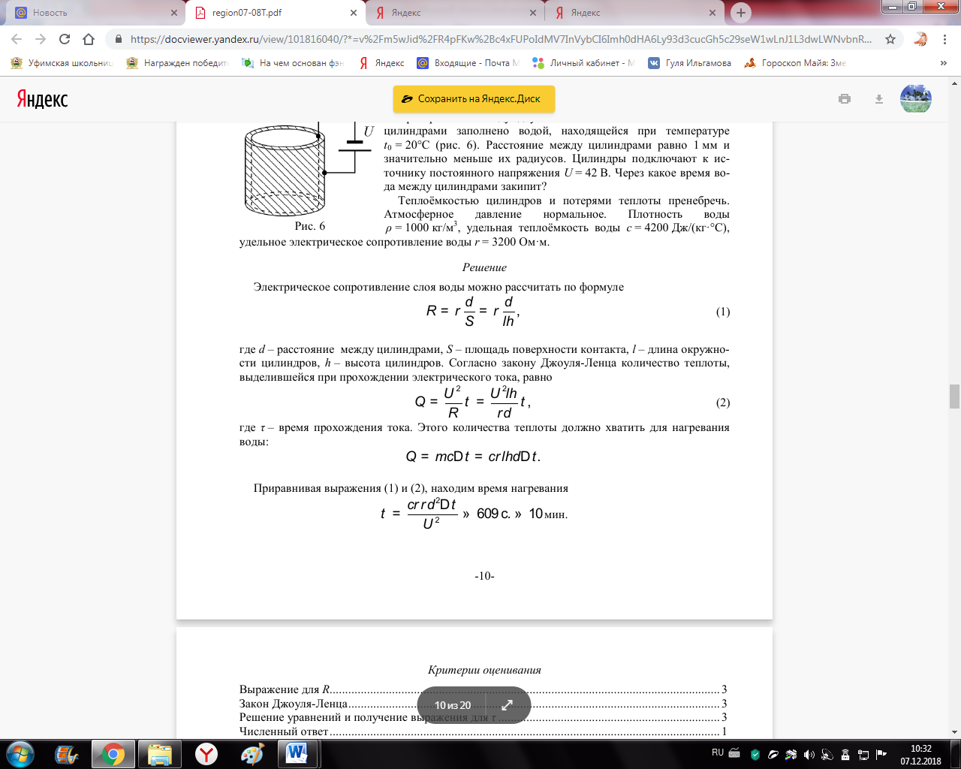

где d – расстояние между цилиндрами, S – площадь поверхности контакта, l – длина окружности цилиндров, h – высота цилиндров.

Согласно закону Джоуля-Ленца количество теплоты, выделившейся при прохождении электрического тока, равно



где τ – время прохождения тока. Этого количества теплоты должно хватить для нагревания

воды.

Из вышеизложенных формул находим время нагревания

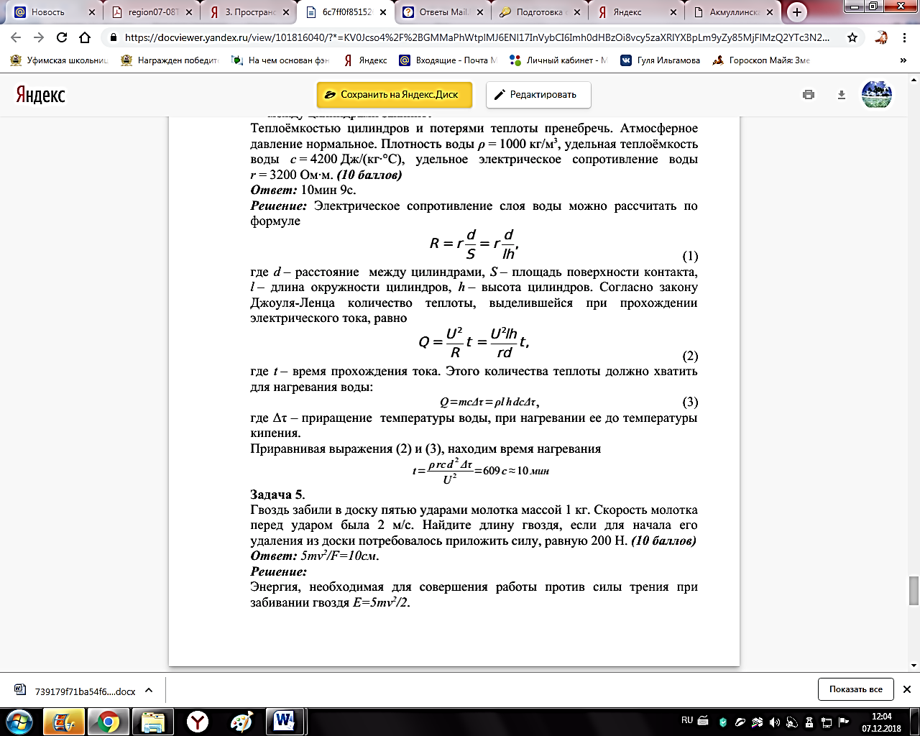

t = (1000⋅3,2 ⋅ 4200 ⋅0,001⋅ 80): 422 = 609, 52 сек

что приблизительно 10минут

**Ответ: 10минут**

**№4** В электрической цепи (рис.) сила тока, текущего через амперметр A0, равна I0. Сопротивление всех резисторов одинаково и равно R. Вычислите силу тока I1, текущего через амперметр A1. Подвижные контакты переменных резисторов установлены на середину так, что сопротивление от них до соответствующих выводов резистора равно R/2.

**Решение:**

Пусть сила тока, протекающего через резистор R1, равна I2.

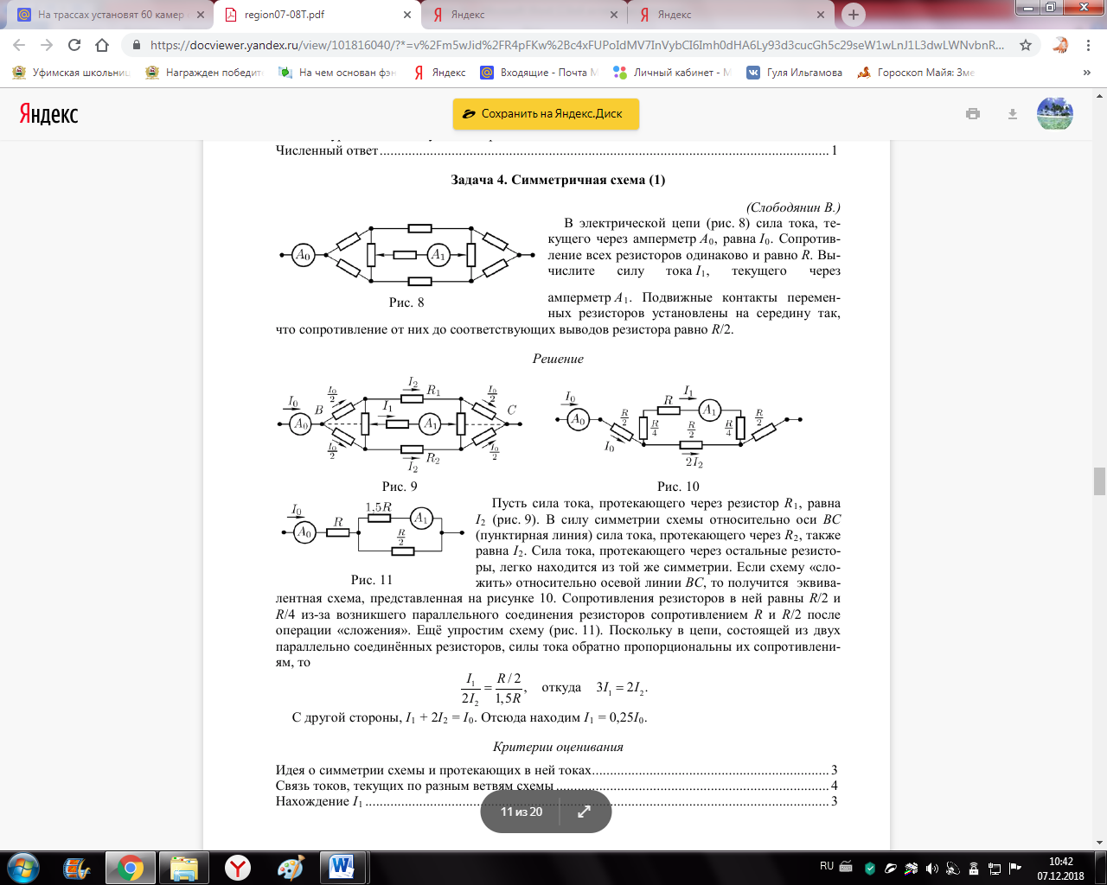

В силу симметрии схемы относительно оси BC (пунктирная линия) сила тока, протекающего через R2, также равна I2. Сила тока, протекающего через остальные резисторы, легко находится из той же симметрии. Если схему «сложить» относительно осевой линии BC, то получится эквивалентная схема:

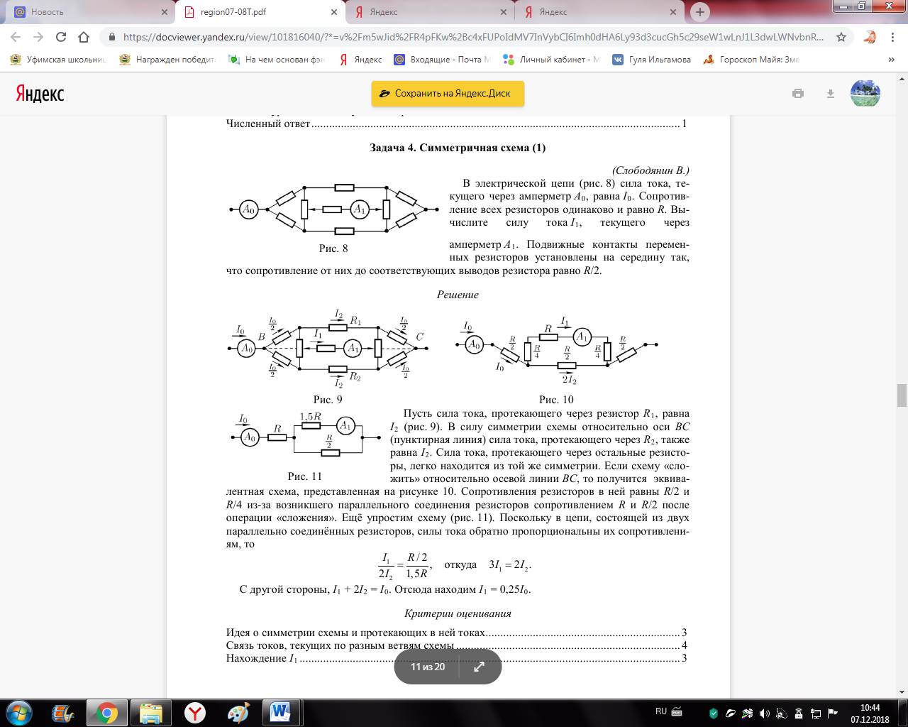

Сопротивления резисторов в ней равны R/2 и R/4 из-за возникшего параллельного соединения резисторов сопротивлением R и R/2 после

операции «сложения». Для удобства упростим схему:



Как известно, в цепи, состоящей из двух параллельно соединённых резисторов, силы тока обратно пропорциональны их сопротивлениям, то

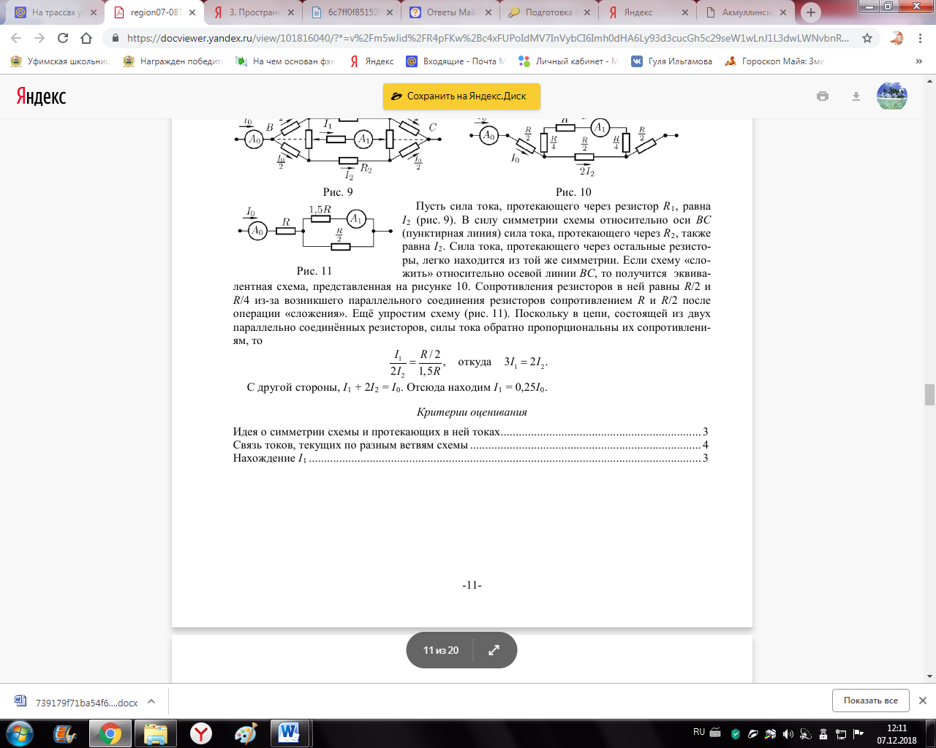 откуда 

С другой стороны, I1 + 2I2 = I0. Отсюда находим I1 = 0,25I0.

**Ответ**: I1 = 0,25I0.

**№5** Доска массой m лежит, выступая на 3/7 своей длины, на краю обрыва. Длина одной седьмой части доски L = 1 м. К свисающему краю доски с помощью невесомых блоков и нитей (рис.) прикреплен противовес, имеющий массу 4m. На каком расстоянии от края обрыва на доске может стоять человек массой 3m, чтобы доска оставалась горизонтальной?

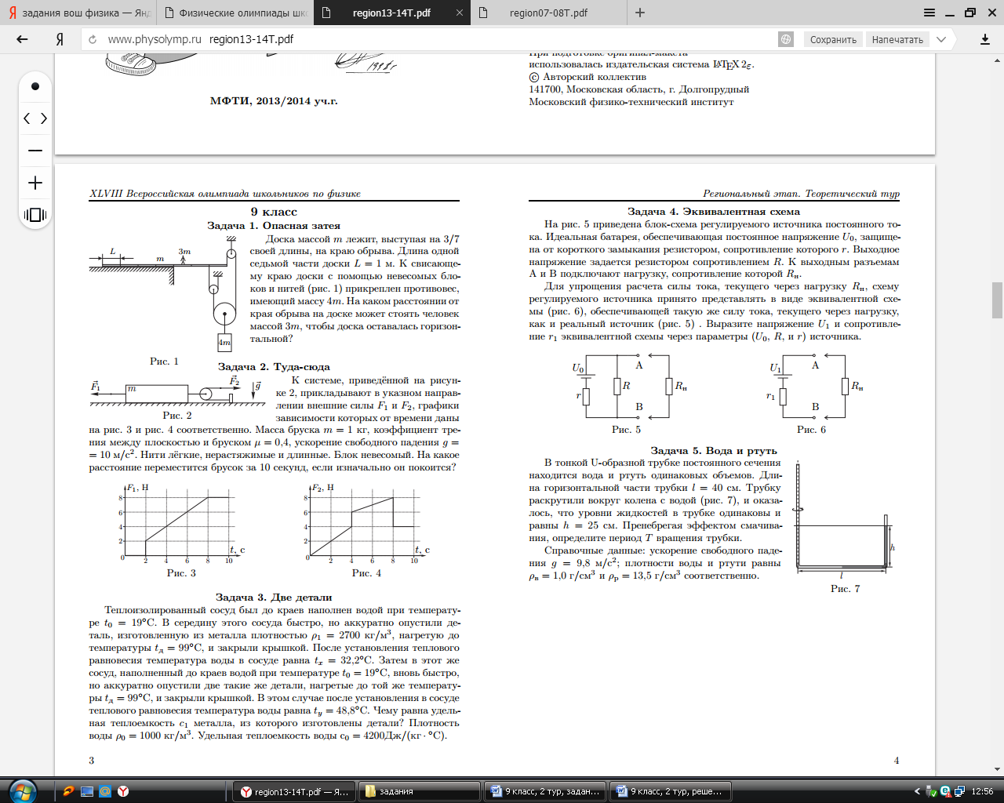

**Решение:**

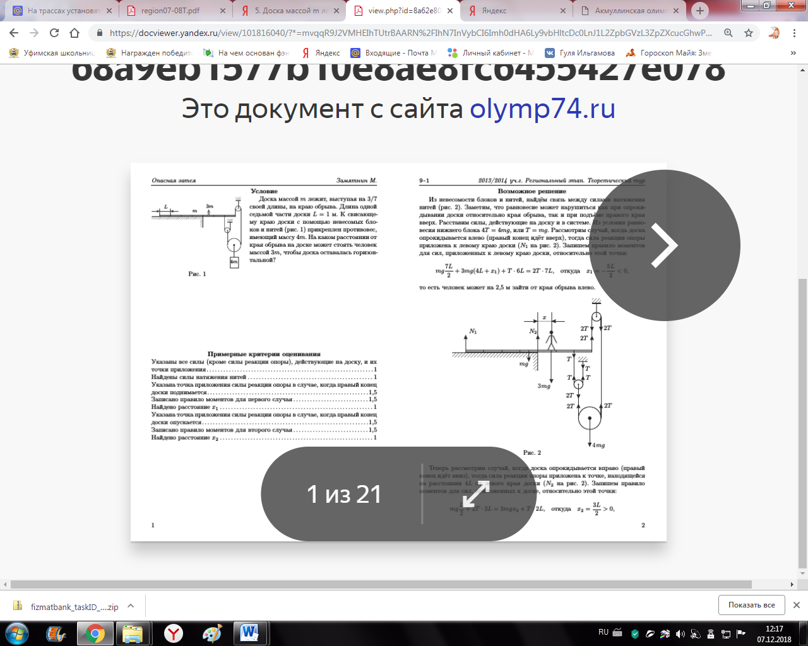

Из невесомости блоков и нитей, найдём связь между силами натяжения нитей. Равновесие может нарушиться как при опрокидывании доски относительно края обрыва, так и при подъёме правого края вверх. Расставим (рисунок в решении) силы, действующие на доску и в системе. Из условия равновесия нижнего блока 4T = 4mg, или T = mg.

Рассмотрим случай, когда доска опрокидывается влево (правый конец идёт вверх), тогда сила реакции опоры приложена к левому краю доски (N1). Запишем правило моментов

для сил, приложенных к левому краю доски, относительно этой точки:

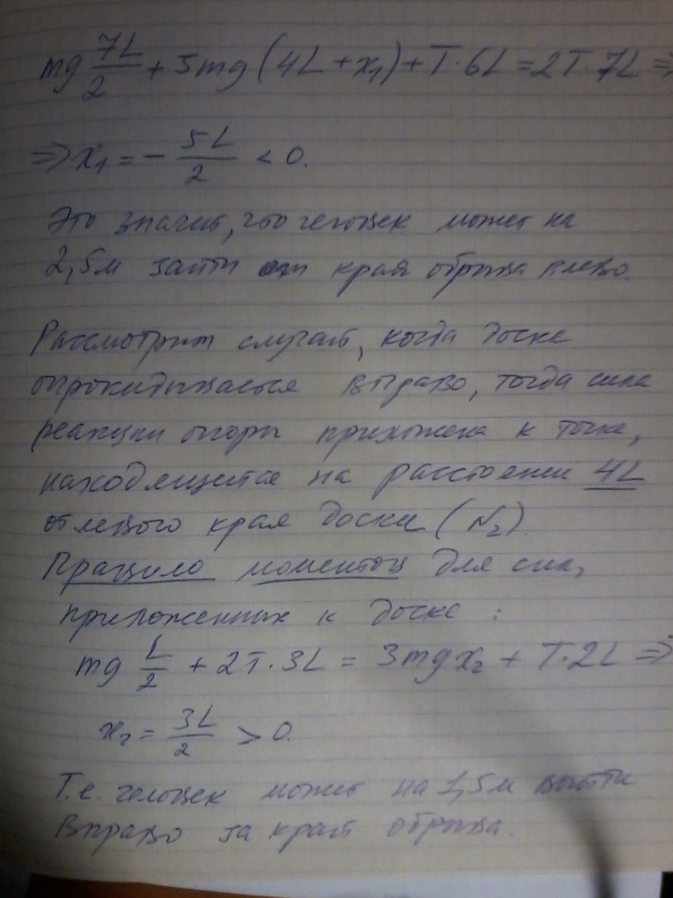

При нахождении человека между этими крайними точками система будут находиться в равновесии, а сила реакции опоры N будут приложена между рассмотренными крайними положениями.

**Ответ**: не более 2,5 м влево и не более 1,5 м вправо от края обрыва.